инструкция по Порядку действий при обнаружении человека, который может оказаться террористом-смертником на территории мбук «БРИМ»

Для совершения террористического акта путем осуществления взрыва в месте нахождения большого количества людей могут использоваться террористы-смертники с закрепленными на теле взрывными устройствами или управляющие транспортным средством, в котором находится взрывное устройство.
Первостепенная задача террориста-смертника – раствориться в массе людей и не привлекать к себе внимания. В качестве смертников-исполнителей террористических актов их организаторами часто используются женщины.
При совершении теракта террористы-смертники одеваются в одежду, характерную для данной местности. Тем не менее, в их одежде, поведении присутствует ряд характерных признаков:
- женщины имеют головной убор, при этом возможен не только традиционный глухой платок, но и легкие газовые косынки, бейсболки;
- в летнее время одежда террориста-смертника не соответствует погоде: просторная, предназначенная для сокрытия на теле взрывного устройства, человек нервно проверяет что-то в одежде или в багаже;
- взрывное устройство может быть помещено в большую сумку и чемодан, следует обратить внимание на человека с таким багажом, если он находится в месте, не подходящем для такой поклажи.
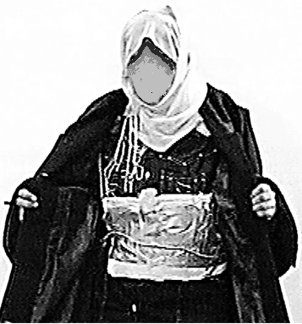
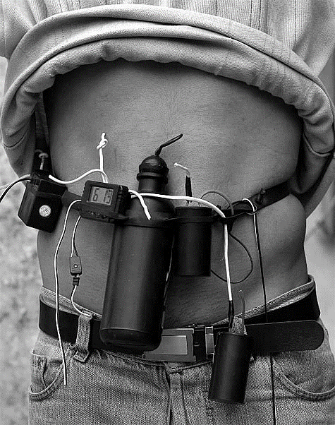

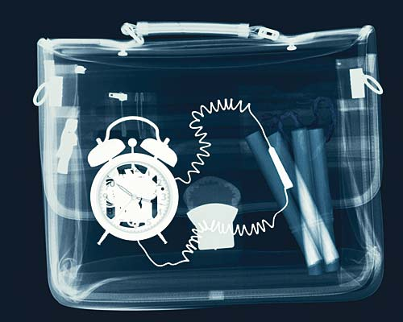

Характерными признаками террористов-смертников являются:
- неадекватное поведение;
- преступник, готовящийся к теракту, может выглядеть чрезвычайно сосредоточено, губы плотно сжаты, либо медленно двигаются, как будто читая молитву;
- неестественная бледность;
- некоторая заторможенность реакций и движений, вызванные возможной передозировкой транквилизаторов или наркотических веществ;
- желание уклониться от камер видеонаблюдения (попытка опустить голову, отвернуться, прикрыть лицо рукой или платком, спрятаться за более высокого человека).
Террорист, как правило, имеет при себе мобильный телефон для связи с руководителем в случае возникновения трудностей. Поскольку террористы, как правило, не являются местными жителями, их характерными признаками является неуверенное ориентирование на местности, неуверенное владение мобильным телефоном.
Национальность исполнителя-смертника для организаторов террористических акций принципиальной роли не играет. Между тем анализ последних проявлений жертвенного терроризма на территории России показывает стремление использовать представителей отдаленных сельских поселений южных регионов страны.
Будьте осторожны! Если смертник почувствует внимание окружающих, он может привести взрывное устройство в действие незамедлительно. Поэтому, чтобы обезопасить себя и окружающих, старайтесь соблюдать спокойствие и, не привлекая внимания подозрительного вам человека.
При обнаружении на территории МБУК «БРИМ», вблизи нее подозрительного человека посетителю учреждения следует незамедлительно сообщить руководителю, работнику учреждения, а если это невозможно – правоохранительным органам, Администрации Бабушкинского муниципального района.
После того, как информация об угрозе террористического характера будет доведена до руководителя или ответственного работника учреждения, правоохранительных органов, спасательных служб, следуйте их указаниям.

